*Педагог дополнительного образования Черненко Л.Г.*

**Мастер-класс: «Волшебная ромашка-оберег «Солнечный защитник»**

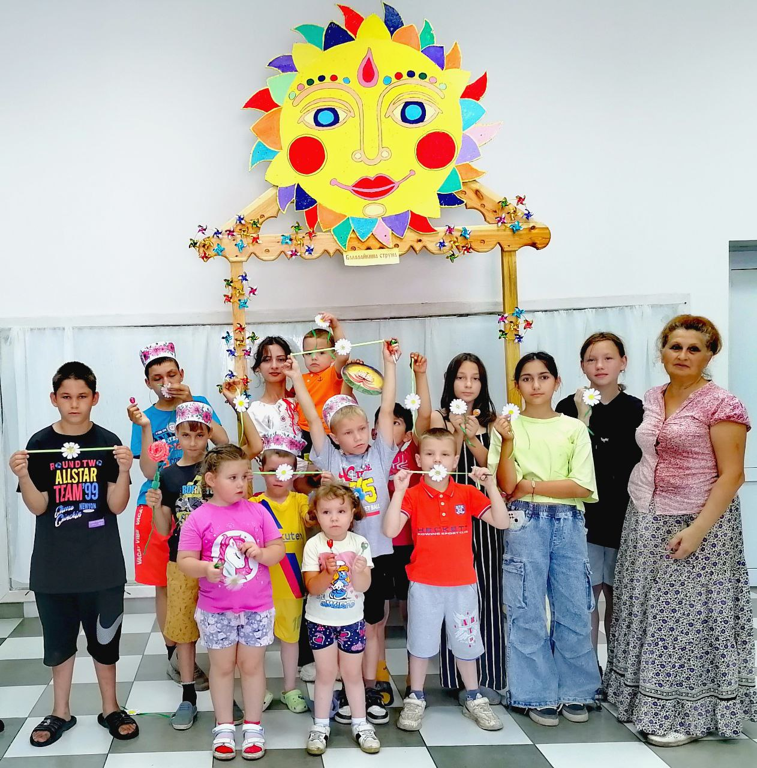

***Цель***: Изготовить из бумаги оберег-ромашку, который будет символизировать добро, солнце и защиту дома.

**Задачи:**

***Образовательные***: познакомить с историей и значением оберегов в славянской культуре; закрепить навыки работы с бумагой, клеем и ножницами; научиться аккуратно вырезать детали и собирать их в объёмную аппликацию.

***Развивающие***: развивать мелкую моторику рук, внимание и аккуратность, творческое воображение и фантазию, пространственное мышление (сборка объёмного цветка).

***Воспитательные***: воспитывать уважение к культурным традициям своего народа; терпение и усидчивость при выполнении работы, умение видеть результат своего труда и радоваться ему, бережное отношение к своим поделкам и труду других.

**Словарная работа:** познакомить со словами

«Оберег», ( это предмет, который, по поверьям, охраняет от злых сил и приносит удачу)

«Символ», ( это знак или изображение, которое имеет свой особый смысл. Например: ромашка — символ солнца и добра).

«Аппликация», ( это техника, когда из разных материалов (бумаги, ткани) вырезают детали и наклеивают их на основу.)

«Шаблон» (это готовый образец, по которому мы обводим и вырезаем детали. Мы будем использовать шаблон лепестка).

***Материалы и оборудование:***

Бумага белая (для лепестков)

Бумага жёлтая (для серединки)

Ножницы

Клей-карандаш (клей-пистолет)

Зелёный фломастер или карандаш

Линейка

Зеленая ленточка, чтобы подвешивать оберег

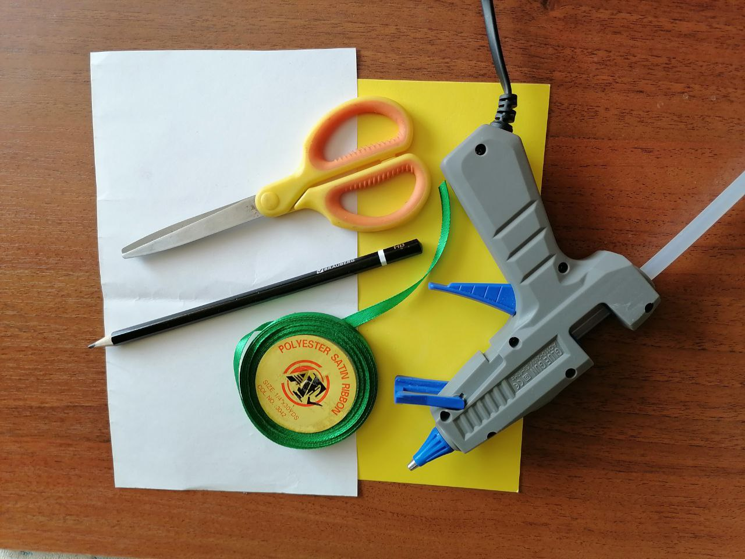

**Этапы работы:**

1. ***Готовим лепестки.***

*Волшебная идея: Каждый лепесток — это лучик света, который отгоняет грусть и плохое настроение!*

На листе белой бумаги начерти с помощью линейки и аккуратно вырежи 8-10 полосок. Размер: длина 10 см, ширина 1 см. Это будут наши будущие лепестки.

**Важный секрет!** Возьми одну полоску и аккуратно накрути её кончик на карандаш или фломастер, чтобы получился красиво загнутый кончик, как у настоящего лепестка. Проделай это с одной стороны каждой белой полоски.

1. ***Делаем сердцевину***

Возьми желтую бумагу. Можно обвести донышко стаканчика или любой небольшой круглый предмет.

Нарисуй и вырежи два кружочка диаметром около 3-4 см.

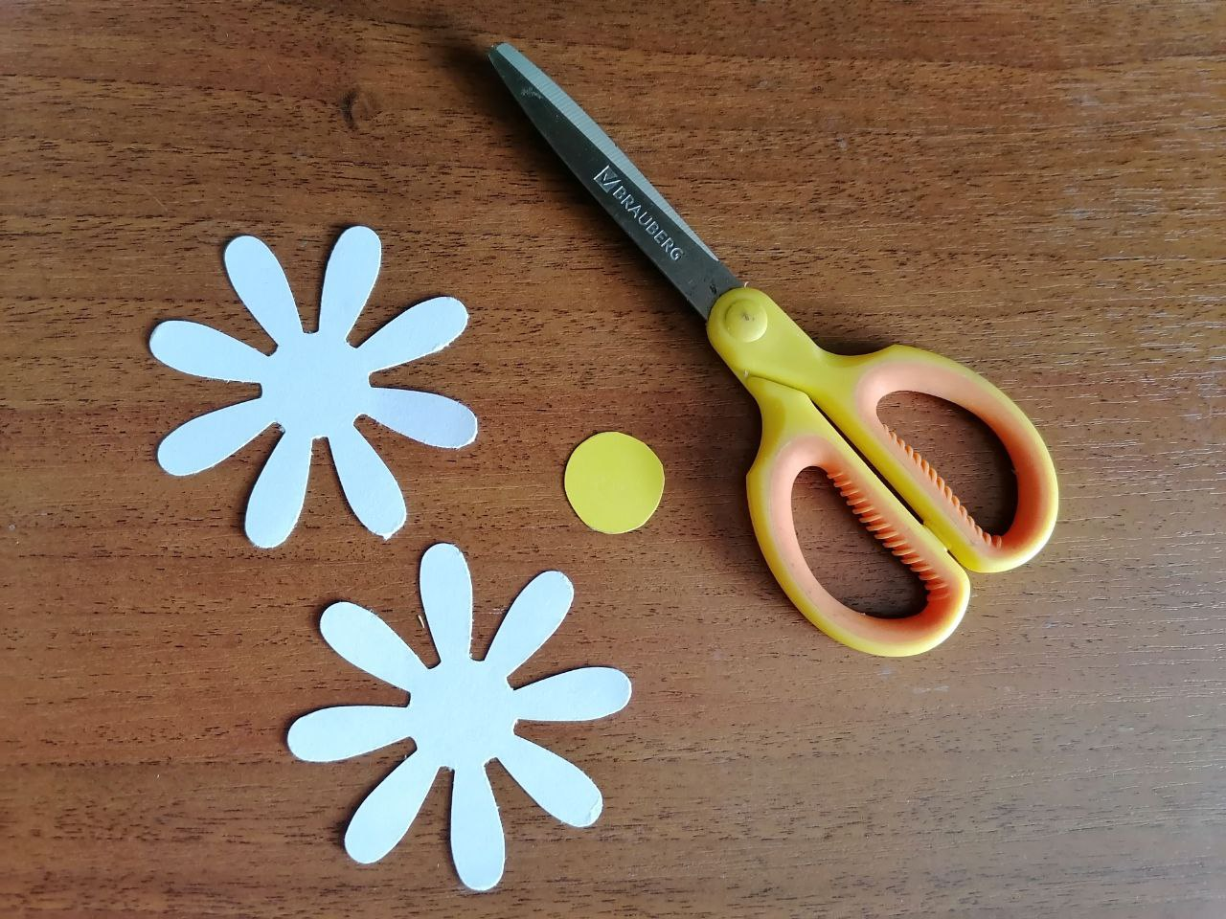

1. ***Собираем цветок***

Возьми один желтый кружочек — это будет наша основа.

Намажь клеем незакрученный (прямой) кончик первого лепестка.

Приклей его с обратной стороны желтого кружочка-основы, чтобы закрученный кончик выглядывал сверху.

Таким же образом приклей все остальные лепестки по кругу, чтобы они располагались равномерно, как лучики у солнышка.

Возьми второй желтый кружочек и аккуратно наклей его сверху, ровно посередине, чтобы скрыть все места, где приклеены лепестки. У нас получилась аккуратная двухсторонняя серединка!

1. ***Крепим цветок к ленточке (самый ответственный шаг!)***

**Внимание!** Этот шаг выполняется вместе с воспитателем, если используется термоклей.

Отрежь кусочек зеленой атласной ленточки длиной примерно 25-30 см. *Такую ленточку можно будет повесить на ручку двери, на стену или на сумку или повязать на руку.*

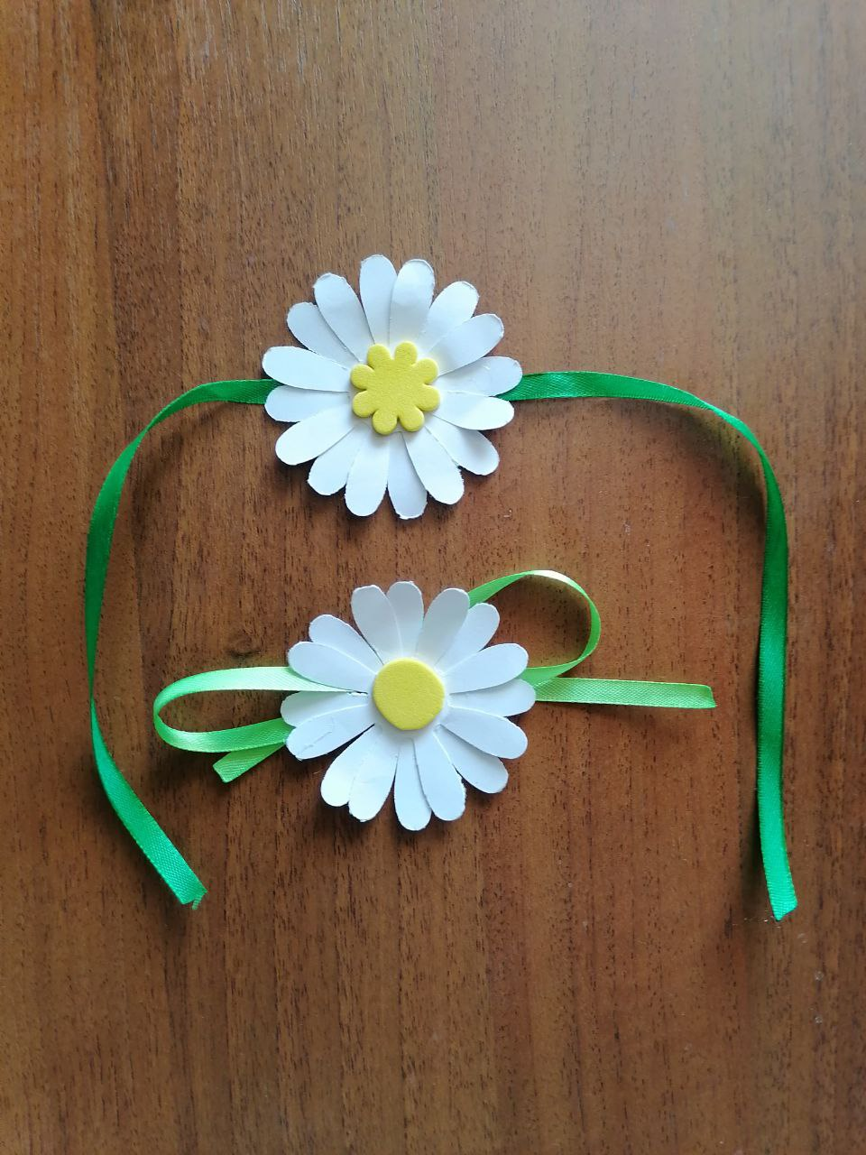

Сложи ленточку петелькой. Место сгиба — это будет верх нашей петельки.

Теперь нужно приклеить цветок к ленточке. Есть два способа:

***Способ А (с термоклеем):*** Воспитатель капает маленькую капельку горячего клея на обратную сторону серединки ромашки (на верхний желтый кружок) и быстро прижимает к месту сгиба ленточки. Держим несколько секунд, пока не схватится.

***Способ Б (с клеем ПВА или карандашом):*** Намажь обратную сторону серединки клеем. Аккуратно приложи ленточку (место сгиба) и плотно прижми. Оставь под прессом (например, под книжкой) на 10-15 минут, чтобы клей хорошо высох и ленточка не отпала.

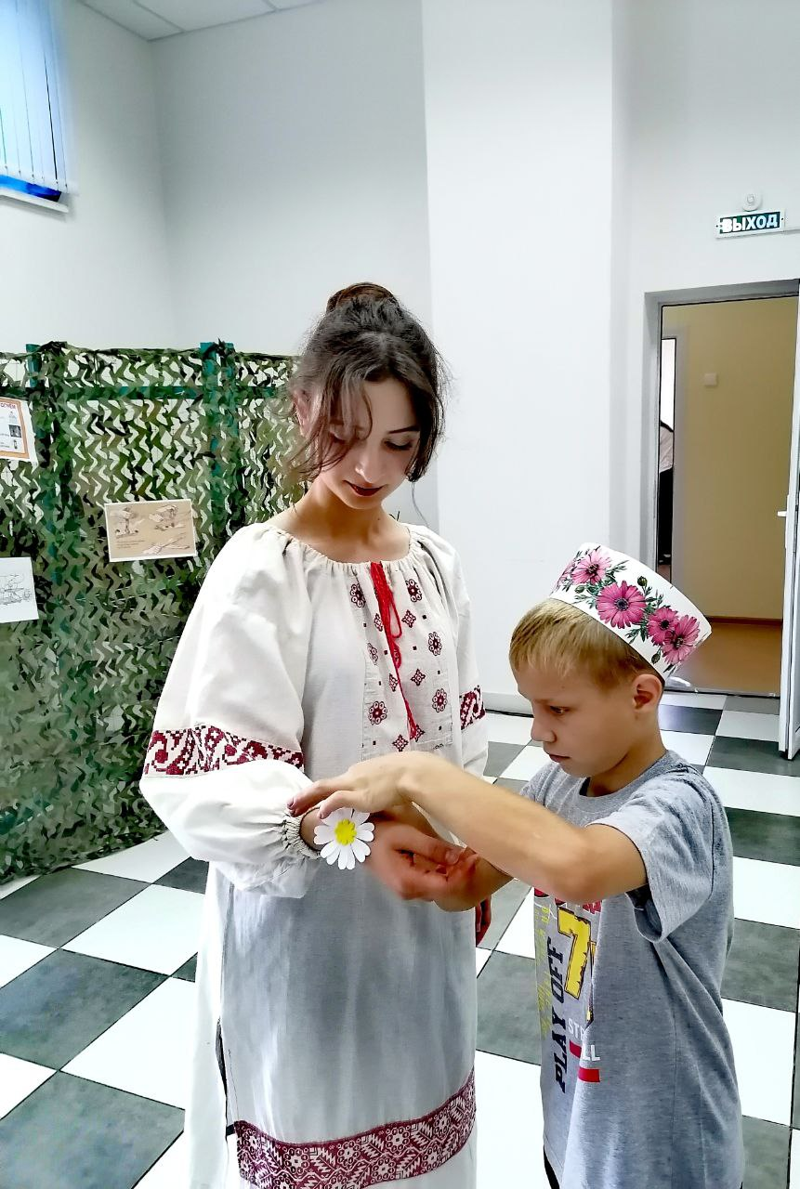

***5. Украшаем и «оживляем» оберег***

Возьми зеленый фломастер и нарисуй на ленточке под цветком стебелек и два листика. Это сделает нашу ромашку совсем как живую!

На желтой серединке можно нарисовать смайлик 😊 или просто точечки, чтобы она была еще наряднее.

***Волшебный ритуал: Когда оберег готов, подержи его в ладонях, загадай доброе желание для своего дома и семьи. Теперь твоя ромашка заряжена доброй энергией!***

Считается, что такой цветок, сделанный своими руками, приносит в дом мир, лад и удачу.